ТЗ на установку для перемотки стальной проволоки.
- Марка проволоки.
Станок должен работать с 2-мя видами стальной проволоки:
- проволока пружинная, толщиной 0,6 и 0,8мм. (Б-3-0,6 ГОСТ 9389-75);
- проволока низкоуглеродистая, толщиной 0,6 и 0,8мм. (0,6-2Ц-II ГОСТ 3282-74).

- Форма поставки проволоки - бухта (фото 1).

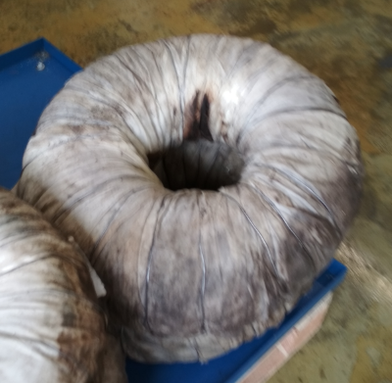
Фото 1.
Масса бухты,  кг | Внутренний диаметр намотки, мм | Внешний диаметр намотки, мм | Высота бухты,  мм
40-70 | 160-200 | 400-600 | 150-250

- Форма конечного изделия.
Намотка осуществляется на стандартные пластиковые катушки D200 фото 2.
Размеры катушки на рис. 1.

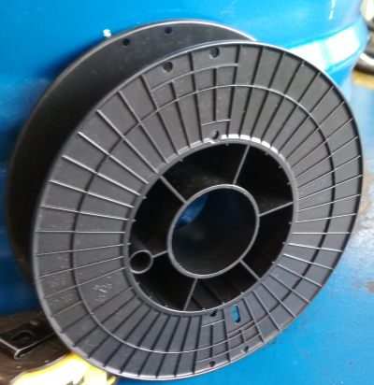
Фото 2.

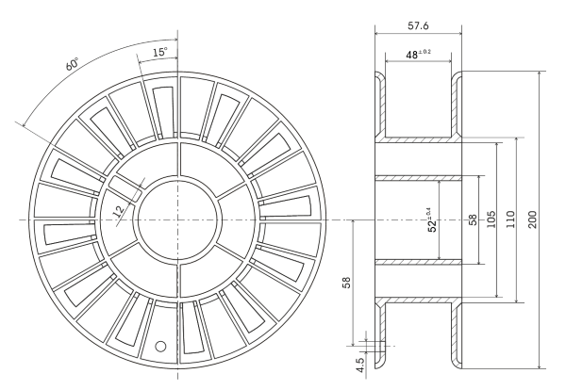
Рис.1

- Состав комплекта.
Оборудование для перемотки должно включать:
- безынерционный размотчик бухты;
- узел натяжения и правки проволоки;
- узел раскладки проволоки;
- узел намотки проволоки на катушки.

- Требования к установке.
Установка должна обеспечивать:
- количество оборотов катушки при намотке – 0-200 об/мин;
- регулировка шага раскладки;
- натяжка и правка проволоки;
- возможность установки количества намотанной проволоки на катушку (достаточно грубо: половина катушки, 2/3 катушки, полная катушка);
- автоматическая остановка при достижении заданной намотки;
- отсутствие запутывания и перехлеста витков проволоки при размотке бухты.

